# Template

**Identificador + Titulo**

Onde ***Identificador*** representa a Sigla do Sistema + Numeração e ***Título*** o nome da História que está sendo apresentado.

**Descrição**

Um <PERFIL> pode/deve consultar/executar/ <DESCRIÇÃO DA FUNCIONALIDADE> para atender/ a fim de <DESCREVER BENEFICIO PARA PERFIL>

**Pesquisa**

**Atributos (Busca)**

**Atributos do Resultado (Grid)**

**Wireframe (opcional)**

**Edição (Formulário)**

**Atributos**

**Wireframe (opcional)**

**Regras de Negócio**

Deverão ser descritas as Regras de Negócio, Regras Funcionais e Fluxos de exceção associadas à funcionalidade que está será desenvolvida e posteriormente testada. A definição de “principais regras de negócio” é dada pelo analista de negócio. Entendemos como principais, as regras que representam a essência da funcionalidade. Por exemplo: Requisito para Geração de uma taxa. Uma das regras principais seria o cálculo da taxa.

# Exemplo

# SILFAE-001 Informar Data de Publicação do Diário Oficial.

## Descrição

Um usuário do Cartório pode consultar Solicitações de sua IRLF, selecionar uma da lista e então informar a Data de Publicação no Diário Oficial afim de dar ciência dos deferimentos ou indeferimentos destas.

## Pesquisa

### Atributos da Busca

* Publicado (Sim/Não)
* Número do Processo
* Nome do Titular
* Tipo de Solicitação (ver Lista de Tipos do Sistema)
* Situação da Solicitação (Deferido/Indeferido)
* Data de Decisão (Data Inicio/Data Fim)

### Atributos do Resultado

* Número do Processo
* Nome do Titular
* Tipo de Solicitação
* Data de Decisão
* Data de Publicação

### Wireframe

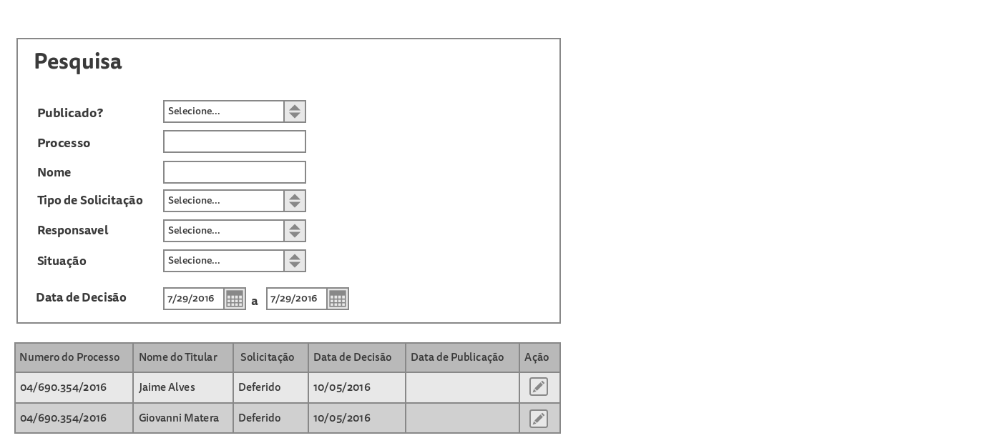

## Edição (Formulário)

### Atributos

* Número do Processo (Não Editável)
* Nome do Titular (Não Editável)
* Tipo de Solicitação (Não Editável)
* Data de Decisão (Não Editável)
* Data de Publicação (Obrigatório)

### Wireframe

## 

## Regras de Negócio

RN01 - Só serão exibidas Solicitações pertencentes ao Órgão associado ao usuário do Cartório (usuário logado).

RN02 - A Data de Publicação deverá ser maior ou igual a Data Atual do Sistema.

RN 02 (E) – Caso o usuário informe uma Data menor que a Data Atual do Sistema no Campo Data de Publicação, deverá receber uma mensagem de erro em pop up /campo de erro informando “Nessa função apenas podem ser consideradas Data de Publicação superior ou igual à Data do Dia”

RN03 - Será permitido alterar a Data de Publicação, caso já tenha sido informado.

RN04 - Sempre que uma Data de Publicação for informada deverá ser registrado no Histórico: situação da solicitação, data publicação, matricula do usuário logado.

RN05 – Todos os tratamentos associados a Campos de Data, como por exemplo, dias inválidos no calendário (31/4, 29/02 em ano não bissexto) devem ser tratados.

Orientação: Todos os itens são de preenchimento obrigatório.